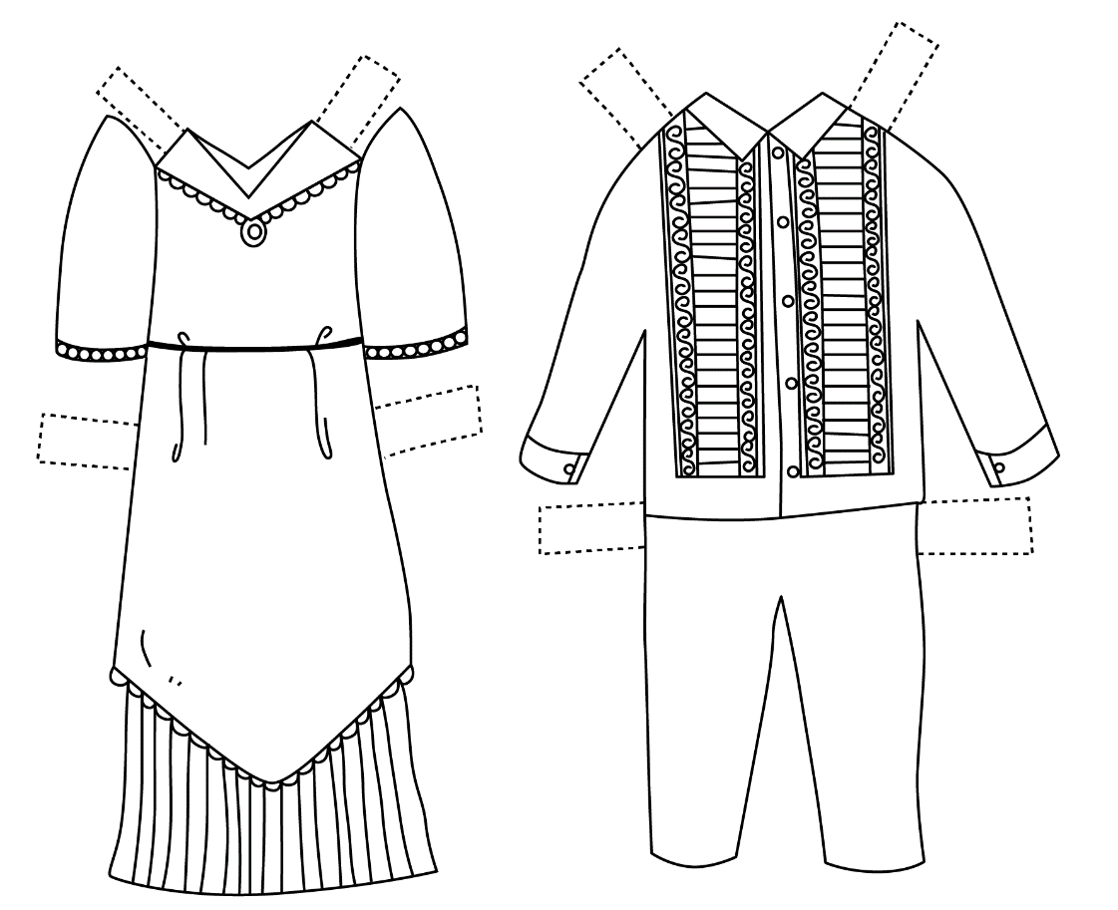

Mona’s Baro’t Saya Tonyo’s Barong
Join us for Storytimes/Wā Kōrero
(Time)am on (Day) at (Library)
Join us for Storytimes/Wā Kōrero
(Time)am on (Day) at (Library)
Join us for Storytimes/Wā Kōrero
(Time)am on (Day) at (Library)

